**深圳市宝安区人民医院**

**2025年第1期护士鞋采购公告**

**采购编号:BYZBCG2025-1**

根据国家及省市有关政策和规定，依照公开、公平、公正的原则，深圳市宝安区人民医院拟对以下项目进行院内公开招标采购，欢迎合格供应商对下列产品和有关服务进行谈判。公告如下：

**一､采购项目的名称及数量:**

|  |  |  |  |  |  |
| --- | --- | --- | --- | --- | --- |
| 项目名称 | 数量 | 单位 | 是否进口 | 使用科室 | 备注 |
| 护士鞋 | 1 | 批 | 否 | 护理部 | 详见《用户需求书》 |

**二､投标人资格要求：**

1.具有独立法人资格或是具有独立承担民事责任能力的其它组织（提供营业执照或事业单位法人证书等证明资料扫描件，原件备查）

2.满足《中华人民共和国政府采购法》第二十二条第一款的条件（在《投标履约承诺函》中作出声明）。

3.参与本项目投标前三年内，在经营活动中没有重大违法记录。（由供应商在《投标履约承诺函》中作出声明）。

4.参与本项目招标采购活动时不存在被有关部门禁止参与政府采购活动且在有效期内的情况。（由供应商在《投标履约承诺函》中作出声明）。

5. 不存在《深圳市财政局政府采购供应商信用信息管理办法》（深财规〔2023〕3 号）列明的严重违法失信行为，未被列入失信被执行人、重大税收违法案件当事人名单、政府采购严重违法失信行为记录名单（在《投标履约承诺函》中作出声明。注：“信用中国”、“中国政府采购网”以及“深圳市政府采购监管网”为信息查询渠道，相关信息以开标当日的查询结果为准，信用信息查询记录作为项目档案材料一并保存）。

6. 本项目不接受联合体投标不允许分包、转包。

7.单位负责人为同一人或者存在直接控股、管理关系的不同供应商，不得参加同一合同项下的招标采购活动；为采购项目提供整体设计、规范编制或者项目管理、监理、检测等服务的供应商，不得再参加该采购项目的其他采购活动（在《投标履约承诺函》中作出声明）。

**三､报名时间和地点:** 即日起至2025年1月20日下午4:00前,将1.法定代表人或被授权人携投标书(正本1份(胶装成册))交至宝安区人民医院立体停车场出口对面A栋201室招标办预审;2.现场预审通过后电子版文件发送至电子邮箱,(电子版文件包括:标题格式:2025年+期号+投标公司名称;资料一:投标书正本纸质扫描件(PDF格式),资料二:封面､报价单(价格不填)为word格式｡)投标书不用密封,逾期送达或资料缺项者恕不接受｡

**四､投标书要求:**具体请下载以下 “详细文件”,严格按《投标书模板》准备相应资料｡

**五､谈判时间和地点:**待定并请关注深圳市宝安区人民医院官网-通知公告-招标公告通知｡参加谈判时,供应商须提供密封报价单和样品演示｡报价单须注明品名､品牌､规格､单位､报价等详细项目｡

**六､联系电话:** 0755-23051511(万老师､魏老师)｡

深圳市宝安区人民医院

2025年1月8日

**谈判须知**

1.投标文件要求：

1.1.投标人应提供5份投标书(1正4副)，每份投标书须清楚地标明“正本”或“副本”字样，正本与副本必须一致；若正本与副本不一致，以正本为准。

1.2.投标书正本的每一页都应由投标人或其授权代表用姓名签字。每份投标书须由投标人法人或其授权代表正确签署。

1.3. 投标人必须按照《投标文件模板》准备证明材料，所提供的所有书面文件材料均须加盖公司公章及骑缝章。

2.招标项目数量为预估数量，投标人必须报总价的同时报单价（按报价单要求报单价），作为货物数量增减时的不变价，最终数量按通过采购人验收实际发生量结算，结算价格按中标单价结算。

3.投标人提供的证明文件材料必须是真实的，凡提供货物发票需在国家税务总局全国增值税发票查验平台验证打印。若经核实有虚假证明文件则作废标处理，本院将拒付该中标产品所使用费用款项，并将投标人列入黑名单，3年内禁止其参加本院招标采购活动。

4.非单一来源采购标项须三家或三家以上投标单位，投标公司的价格高于本院拟定的产品预算价（最高限价）为废标。投标人必须在其投标文件中根据产品特点提供产品使用培训等技术服务的详细内容，技术服务的价格计入投标总价。

5.投标人须免费提供产品使用过程中所需的一切专用辅助工具，配备所响应招标文件中要求的硬件和软件，并保证采购方能正常使用，不需要另外增加其他附件和其他费用。

6.投标报价应为含税实际供货价，包括设备验收合格前所发生的保险、运输（到指定场地）、检验、安装就位以及调试等一切费用。

7.投标费用：不论投标的结果如何，投标人必须自行承担与参加投标有关的所有费用。

8.投标人必须接受：需方的采购谈判方法；需方不向落标方解释落标原因，不一定以最低价中标、不退还谈判响应文件。

9. 本项目不允许挂靠和分包、转包，不接受联合体投标。除采购人事先书面同意外，中标单位不得将自己应履行的全部或部分合同义务转让给他人。

10.如果产品的质量和规格与合同不符，或在质量保证期内证实其产品是有缺陷的，包括潜在缺陷或使用不符合要求的材料，采购人报请当地质监、药监等有关部门进行检查后，有权凭质检证书向中标单位提出索赔，采购人发出索赔通知后20天内，如果中标单位未作答复，上述索赔将被视为已被中标单位接受。

11.经深圳市宝安区人民医院评审委员会确认预中标单位并经公示3天, 由招标办通知领取中标/成交结果通知书，凭结果通知书到深圳市宝安区人民医院采购归口管理部门商谈签订合同事宜。

**谈判方法和程序**

**一､评审谈判响应文件**

1､评标工作由医院专门组织的评标委员会进行资格性和符合性评审｡

2､在初审阶段,属于下列情况的投标书将不能进入复审阶段:

(1)投标书法定代表人或其授权代表签字､盖章模糊无法辨认的;

(2)所提供文件资料存在故意隐瞒或提供不实内容的;

(3)提供资质材料不完整的｡

**二､谈判小组**

1､谈判小组依法由5人(含)以上奇数的人员组成｡

2､谈判期间,谈判响应方全权代表必须在场,负责解答有关事宜｡

**三､采购评审原则与方法**

1､将采用综合评分法,即按照招标文件中规定的因素包括价格､技术､财务状况､信誉､业绩､服务等进行谈判后,进行最后确认和报价,以最后得分最高的投标人作为中标候选供应商｡

2､在采购过程中,出现下列情形之一的,应予废标:

(1)出现影响采购公正的违法､违规行为的;

(2)供应商的报价均超过预算金额,不能支付的;

(3)因重大变故,采购任务取消的;

(4)其他经评审小组一致认定应予废标情形的｡

3､在采购过程中,投标人投标报价明显超过市场平均价格,评审小组经评审后一致认定报价不合理的,可以认定其报价无效｡

4､需方不向落标方解释落标原因,不一定以最低价中标､不退还谈判响应文件｡

**四､谈判程序**

1､评审小组审核采购响应文件｡评审小组按照资格性和符合性进行审核响应文件｡

2､评审小组汇总并讨论审核情况,确定采购响应方是否符合采购资格｡

3､按标项与各采购响应方进行谈判和评审｡

(1)必要时由谈判响应方介绍公司的基本情况､产品的性质､用途､销售及价格｡

(2)谈判小组就讨论和汇总的情况与谈判响应方展开谈判｡

(3)各谈判响应方在本标项全部谈判结束后按规定时间内进行报价｡在医院监察部门监督下,由工作人员当众拆封､唱标｡唱标的内容包括投标人名称､投标价格(按照SFDA批准的名称､详细规格型号填写报价)现场递交｡

4､谈判小组对谈判的情况进行综合评分(总分100分)｡技术商务分与报价评审分相加总分最高者为预中标单位｡

|  |  |  |  |
| --- | --- | --- | --- |
| **评分表** | | | |
| **一、技术部分（47分）** | | | |
| **序号** | **评分因素** | **评分准则** | **分值** |
| 1 | 技术参数响应 | **（一）评审内容**  根据项目需求中产品技术要求的满足情况进行评价，评审委员会以投标文件《技术要求偏离表》响应情况进行打分。  **（二）评审依据**  带“▲”号重要技术要求，每有一项负偏离的扣2分；除带“★”号不可偏离技术要求和“▲”号重要技术要求以外的普通技术要求每有一项负偏离的扣0.5分，扣完为止；本项最高27分，最低得0分。 | 27 |
| 2 | 项目服务方案 | **（一）评审内容：** 根据投标人提供的项目服务方案进行评价，包括但不限于：  1、货物的交付及验收；  2、包装及运输服务计划； 3、服务团队人员配置。 **（二）评审依据：** 1、投标人提供的项目服务方案每满足以上1点要求得2分，最高得6分。  2、 在第1项的基础上，根据以下标准对投标人具体响应内容进行进一步评审：  （1）内容完整、合理性强，评价为优，得4分；  （2）内容较完整、合理性较强，评价为良，得3分；  （3）内容完整性一般、合理性一般，评价为中，得2分；  （4）内容简单，合理较差，评价为差得0分。  以上2项得分累计，最高得10分。 | 10 |
| 3 | 样品 | **（一）评审内容：**  所有样品均不能出现公司名称、公司Logo等信息，一旦发现，此项不得分，评标委员会根据投标样品的做工、手感、色泽等情况进行评审，  1、用料柔软舒适；  2、做工精致，走线规直；  3、颜色鲜亮，纯正；  4、鞋码正；  5、无异味；  **（二）评审依据：**  满足以上五项要求得10分；满足以上四项要求得8分，满足以上三项要求得6分，满足以上两项要求得4分，其它情况不得分。 | 10 |
| **二、商务部分（18分）** | | | |
| 4 | 服务资质 | **（一）评审内容：**  投标人获得质量管理体系认证和职业健康安全体系认证，得2分；缺任1项均不得分。  **（二）评审依据：**  1、提供证书及认可附件扫描件；  2、评分中出现无证明资料或专家无法凭所提供资料判断是否得分的情况，一律作不得分处理。 | 2 |
| 5 | 售后服务方案 | **（一）评审内容：** 根据投标人提供的项目售后服务方案进行评价，包括但不限于： 1.产品质量保障措施；  2.破损货物退换货方案；  3退换货承诺；  4.响应时间承诺。  **（二）评审依据：** 1. 投标人提供的项目服务方案每满足以上1点要求得1.5分，最高得6分。  2. 在第1项的基础上，根据以下标准对投标人具体响应内容进行进一步评审：  （1）内容完整、合理性强，评价为优，得4分；  （2）内容较完整、合理性较强，评价为良，得3分；  （3）内容完整性一般、合理性一般，评价为中，得2分；  （4）内容简单，合理较差，评价为差得0分。  以上2项得分累计，最高得10分。 | 10 |
| 6 | 同类项目业绩 | **（一）评审内容：**  根据投标人近三年（以合同签订时间为准) 同类项目业绩作为评审依据。每提供1份业绩得1分，最高得3分。不提供不得分。  **（二）评审依据：**  1.要求同时提供合同关键信息证明文件作为得分依据。  2.以上资料均要求提供扫描件加盖投标人公章，原件备查。评分中出现无证明资料或专家无法凭所提供资料判断是否得分的情况，一律作不得分处理。 | 3 |
| 7 | 企业诚信 | **（一）评审内容：**  根据《深圳市财政局关于印发<深圳市财政局政府采购供应商信用信息管理办法>的通知》（深财规〔2023〕3号）第十一条相关规定，投标人在参与政府采购活动中存在诚信相关问题且在主管部门相关处理措施实施期限内的，本项不得分，否则得3分。  **（二）评审依据：**  提供“信用中国”、“中国政府采购网”、“深圳信用网”“深圳市政府采购监管网”等查询记录网络截图。 | 3 |
| **四、价格部分**  **（35分）** | | 报价超过最高限价和与招标文件有重大偏离的或不能通过评标委员会初审的供应商不列入报价范围,列入报价范围的供应商价格分采用低价优先法计算,即满足招标文件要求且投标价格最低的投标报价为评标基准价,其价格分为满分(35分)｡其他投标人的价格分按照下列公式计算:投标报价得分=(评标基准价/投标报价)×35 | |

(五)谈判小组拟制谈判报告｡

**五､中标通知**

(一)谈判结束后,院方将于三日内在深圳市宝安区人民医院官网上发布中标公告,公告期满,如无谈判响应方质疑,由深圳市宝安区人民医院招标办签发《中标/成交结果通知书》｡

(二)结果通知书发出后,若中标谈判响应方放弃中标,应当承担相应的法律责任｡结果通知书对采购人和中标谈判响应方具有同等法律效力｡

(三)中标公告期满后,中标公司将来深圳市宝安区人民医院采购部门签订合同｡

深圳市宝安区人民医院

**用户需求书**

**注：投标人须对本部分的配置清单、技术规格和商务条款进行整体逐条响应**

**1.带“★”号条款为实质性条款或核心参数，任意一条款负偏离将视为未实质性满足招标文件要求和条件作投标无效处理。**

**2.带“▲”号条款为重要参数，将在评分项中作为重点扣分处理，同时投标文件需提供相应证明材料复印件或扫描件（加盖投标人公章，原件备查）并注明证明材料在投标文件中的具体位置，未按要求提供证明材料或未注明证明材料的具体位置或提供的证明资料显示产品参数信息不符合招标文件要求的，均视为负偏离；未要求提供相应证明材料的，投标人可以不提供。**

**3. 投标人的“设备配置清单响应和偏离情况”“技术参数响应和偏离情况”“实质性条款响应和偏离情况”“商务条款响应和偏离情况”等必须与客观实际保持一致，响应不实且情节严重的，经查实，将依法记入供应商诚信档案或受到行政处罚。**

**一、项目基本信息**

|  |  |  |  |  |  |
| --- | --- | --- | --- | --- | --- |
| **序号** | **采购项目名称** | **货物名称** | **预算单价（元）** | **年度采购数量（双）** | **预算总限额（元）** |
| 1 | 护士鞋 | 女款护士鞋 | 150/双 | 2800 | 420000 |
| 2 | 男款护士鞋 |
| 3 | 非耐高温手术鞋 |
| 4 | 耐高温手术鞋 |

**二、样品清单**

|  |  |  |  |
| --- | --- | --- | --- |
| **序号** | **样品名称** | **码数** | **数量** |
| 1 | 女款护士鞋 | 36-38 | 每码各一双 |
| 2 | 男款护士鞋 | 40-43 | 每码各一双 |
| 3 | 非耐高温手术鞋 | 37-43 | 每码各一双 |
| 4 | 耐高温手术鞋 | 37-43 | 每码各一双 |

**三、技术要求**

**参数要求：**

|  |  |  |
| --- | --- | --- |
| **序号** | **货物名称** | **技术参数** |
| 1 | 女款护士鞋 | **1.产品参数：**  ▲1.1产品采用舒适透气、易打理的优质头层软牛皮，质轻，每双重量不超过350g；  ▲1.2天然乳胶吸汗鞋垫，脚弓处有支撑；  ▲1.3鞋底防滑，耐磨，静音，高弹性；  **2.产品成分**  ▲2.1鞋面：白色光面头层小牛软皮，厚度平均为1.6mm-1.7mm，双侧透气孔；  ▲2.2内里：天然猪皮，舒适透气；  ▲2.3鞋垫：天然乳胶内贴猪皮垫面；  ▲2.4鞋底：宽大弹性高密度EVA胶，高度4.0+0.5cm，耐折耐磨，符合国家标准，防滑，弹性佳，耐磨，静音，质轻。  2.5胶水：采用环保胶水，无异味；  2.6尺码：女式34—42码，并有半码设计，男式38—46码。  备注：交货时每双护士鞋附赠同款鞋垫一对 |
| 2 | 男款护士鞋 |
| 3 | 非耐高温手术鞋 | ▲1.采用EVA原料制作。  2.可防水、漂白，耐酸碱，不褪色，低温浸泡消毒清洗，重复使用，快干易保存。  3.鞋型包头设计，鞋面前段排气设计，具有良好的透气性。  ▲4.鞋底为环保EVA+橡胶防滑底，有防滑纹理，符合人体工程学设计，柔软、耐磨、静音、质轻。  5.阔口设计，穿脱方便。  6.尺码34-46码。 |
| 4 | 耐高温手术鞋 | ▲1.采用TPE环保材料制作。  ▲2.可防水、漂白，耐酸碱，不褪色，防穿刺，可耐100度高温消毒，快干易保存。  3.鞋型包头设计，鞋面前段排气设计，具有良好的透气性。  4.符合人体工程学设计，鞋底防滑、耐磨、柔软、静音、质轻。  5.阔口设计，穿脱方便。  6.尺码34-46码。 |

**四、实质性条款**

|  |  |
| --- | --- |
| 序号 | 实质性条款具体内容 |
| 1 | 本项目招标文件中所有带★号条款内容 |

**注：上表所列内容为不可负偏离条款，负偏离将视为未实质性满足招标文件要求，作投标无效处理。投标人是否满足以上实质性条款要求，以《实质性条款响应情况表》响应为准。如投标人中标后被发现不能满足以上实质性条款要求的，采购单位有权拒绝签订合同，一切后果由投标人承担。**

1. **商务和服务条款要求**

一、服务期限

自合同签订之日起一年。本次项目合同期满后，采购单位保留续签的权利，可根据中标供应商履约情况确定合同期限是否延长，最长不超过两年，合同一年一签。

二、货物的包装与运输

1、货物包装：采用环保、耐用、防潮、防挤压的包装材料，确保货物在运输过程中完好无损，外箱牢固，能承受运输、装卸和堆叠的压力，内包装盒需标明货物型号、尺码、颜色、生产日期等必要信息。

2、货物运输：选择合适的运输方式，保证运输过程中的时效性和安全性。运输过程中应采取必要措施，避免货物受潮、挤压、污染等情况。

三、货物的交付与验收

1、收到采购通知需按约定时间内送货到达采购人指定地点。

2、在采购人签收之前，货物的所有权和风险属于中标供应商，货物发生遗失、损坏由中标供应商负责。

3、中标人应保证所供货物品种、数量、码数的准确性，以采购人的验货数量为准，中标人随货提供注明货物名称、单位、数量、码数售价及总金额的商品送货清单，清单一式两份，双方验货后签字确认，各持一份，作为采购人收货入库验收之凭证。对于出现质量、数量不符合要求等现象，采购人有责任要求中标人及时退换，在10天内采取补足、更换或退货等措施，由此发生的一切损失和费用由中标人承担。

4、验收文件资料（送货单等）需与实际送货数量一致进行移交。

5、按照招标书要求及投标文件提供的技术要求验收必须合格。

6、因护士鞋质量问题，或者提供护士鞋参数与招标文件不符，采购方有权拒绝拒收货，拒付货款。

7、中标方提供的货物必须符合国家检测标准，或具有有关质监部门出具的产品检验合格证。

8、货物免费保修期1年，时间自最终验收合格并交付使用之日起计算。在保修期内，一旦发生质量问题，中标人保证在24小时内受理。

四、人员要求

中标供应商须指定1名人员作为项目联系人，指定1名人员作为配送人员，指定的人员应当保持相对稳定，项目联系人主要负责与采购人联系供货的相关事宜。中标供应商须变更项目联系人或配送人员的，应当提前十日书面通知采购人，并在征得采购人同意后方可办理工作交接手续。中标供应商指派项目联系人和配送人员，如不能胜任工作，采购人可以要求投标人调换。

五、样品要求

1、投标人需提供投标样品。

2、采购结果公告发布后，中标供应商的样品由采购人封存，作为履约验收的依据之一。未中标供应商应按规定时间尽快自行取回样品，否则视同供应商不再认领，采购方有权进行处理。

3、样品属于投标文件的组成部分。样品的生产、运输、保全等一切费用由投标人自理。

六、售后服务要求

1、设置专业售后服务团队和固定项目负责人处理售后环节问题。

2、中标方交付的产品质保期内有任何质量问题，中标方必需无偿更换存在质量问题的产品。

3、产品的使用过程中，发现有产品质量问题的，中标供应商要积极配合解决。如因中标供应商提供的产品不符合合同约定或者存在缺陷或质量问题，给采购方工作人员、患者造成损害的，中标供应商承担全部的损害赔偿责任，与采购方无关。采购方如根据某种生效文书等履行给付义务后，有权向中标供应商追偿。

4、响应时间：在接到采购方咨询等事宜时，能保证50分钟内反馈并解决问题，如需到达现场处理的能在4小时内到达现场。

七、报价要求

投标总价必须是完成该项目的一切费用总和，包括人工费、保险费、管理费、技术培训费、设备安装费、调试费、售后服务费、国家规定的各项税费等全部费用。

八、付款方式

根据采购人要求，按实际数量按批次结算，本项目预算支付上限为合同总金额，实际采购量超过预算支付上限时合同自动终止。

九、其他商务要求

1、投标人按货物名称报价中标后，需按采购人实际需求调整颜色、款式、规格及数量（相同单价或价格符合），不再追加其他款项。

2、中标人所提供的产品均应符合相关技术要求，产品在质量的可靠性方面，应符合国家或行业现行最高级别的质量标准和要求。

3、中标人无条件接受采购人在整个产品生产过程中的监督。如发现中标人无能力完成该批货物生产、用料、工艺不符合技术规范要求、有外包现象、生产不能按计划进行等。采购人有权废标或中止合同，由此带来的损失由中标人自负，并报政府采购主管部门进行相应处罚。

4、实行三包（包修，包退，包换），公司针对医院客户购买的产品，在壹年内因产品发生质量问题（如鞋底断裂，鞋面与鞋底脱胶，鞋面缝线断裂等产品瑕疵），公司对有问题的产品无条件退换。

**附:投标书模板**

**正本**

**深圳市宝安区人民医院2025年第1期采购**

**投标文件**

**采购编号:BYZBCG2025-1**

项目名称:

投标单位:

制造厂商：

联系人:

联系电话: (手机) (办公)

地址:

日期:2025年 月 日

备注:

一､资料预审时,提交正本1份(纸质胶装封面)交至宝安区人民医院立体停车场出口对面**A栋201室**招标办预审,预审成功后发送电子版文件至招标办**【**电子版文件包括：标题格式：2025年第X期数 投标公司名称；资料一：投标书正本(胶装成册)纸质扫描件(PDF格式)，资料二：封面､报价单(价格不填)为word格式｡）**】**

二､谈判现场,提交副本4份(纸质胶装封面)､一份密封报价单｡

三､节约纸张,请双面打印｡

**特别警示提醒**

一、《中华人民共和国政府采购法实施条例》第十八条 单位负责人为同一人或者存在直接控股、管理关系的不同供应商，不得参加同一合同项下的政府采购活动。

　　除单一来源采购项目外，为采购项目提供整体设计、规范编制或者项目管理、监理、检测等服务的供应商，不得再参加该采购项目的其他采购活动。

二、《深圳经济特区政府采购条例》第五十七条 供应商在政府采购中，有下列行为之一的，一至三年内禁止其参与本市政府采购，并由主管部门记入供应商诚信档案，处以采购金额千分之十以上千分之二十以下的罚款；情节严重的，取消其参与本市政府采购资格，处以采购金额千分之二十以上千分之三十以下的罚款，并由市场监管部门依法吊销其营业执照；给他人造成损失的，依法承担赔偿责任；构成犯罪的，依法追究刑事责任：

（一）在采购活动中应当回避而未回避的；

（二）未按本条例规定签订、履行采购合同，造成严重后果的；

（三）隐瞒真实情况，提供虚假资料的；

（四）以非法手段排斥其他供应商参与竞争的；

（五）与其他采购参加人串通投标的；

（六）恶意投诉的；

（七）向采购项目相关人行贿或者提供其他不当利益的；

（八）阻碍、抗拒主管部门监督检查的；

（九）其他违反本条例规定的行为。

三、《深圳经济特区政府采购条例实施细则》第七十五条 供应商有下列情形的，属于采购条例所称的串通投标行为，按照采购条例第五十七条有关规定处理：（一）投标供应商之间相互约定给予未中标的供应商利益补偿；（二）不同投标供应商的法定代表人、主要经营负责人、项目投标授权代表人、项目负责人、主要技术人员为同一人、属同一单位或者在同一单位缴纳社会保险；（三）不同投标供应商的投标文件由同一单位或者同一人编制，或者由同一人分阶段参与编制的；（四）不同投标供应商的投标文件或部分投标文件相互混装；（五）不同投标供应商的投标文件内容存在非正常一致；（六）由同一单位工作人员为两家以上（含两家）供应商进行同一项投标活动的；（七）主管部门依照法律、法规认定的其他情形。

四、《深圳经济特区政府采购条例实施细则》第七十七条 供应商有下列情形之一的，属于隐瞒真实情况，提供虚假资料，按照采购条例第五十七的有关规定处理：（一）通过转让或者租借等方式从其他单位获取资格或者资质证书投标的；（二）由其他单位或者其他单位负责人在投标供应商编制的投标文件上加盖印章或者签字的；（三）项目负责人或者主要技术人员不是本单位人员的；（四）投标保证金不是从投标供应商基本账户转出的；（五）其他隐瞒真实情况、提供虚假资料的行为。

投标供应商不能提供项目负责人或者主要技术人员的劳动合同、社会保险等劳动关系证明材料的，视为存在前款第（三）项规定的情形。

五、请投标供应商阅读《院内招标采购违法行为风险知悉确认书》，并经各投标供应商负责人或投标授权代表签字并加盖单位公章后，与投标文件一并装订提交。注：该风险知悉确认书用于对供应商违法行为的警示，不作为供应商资格性审查及符合性审查条件。

六、根据《深圳经济特区政府采购条例实施细则》第七十五条规定，不同投标供应商的投标文件由同一单位或者同一人编制，或者由同一人分阶段参与编制的，或者由同一单位工作人员为两家以上（含两家）供应商进行同一项投标活动的，属于串通投标行为。一经查实，供应商将面临罚款、一定年限内禁止参与政府采购活动的行政处罚，请各供应商独立编制、上传投标文件，妥善保管和使用邮箱。

（此警示条款需与投标文件一起装订入册）

目 录

1. 评标指引表
2. 采购需求偏离表（2.1.配置清单偏离表 2.2.技术参数偏离表 2.3.实质性条款偏离表 2.4.商务条款偏离表）
3. 投标函
4. 投标履约承诺函
5. 法定代表人授权书(附身份证扫描件)
6. 法定代表人、主要经营负责人、项目投标授权代表人近一年社会保险证明
7. 企业法人有统一社会信用代码(三证合一)的《营业执照》扫描件(代理商)
8. 企业法人有统一社会信用代码(三证合一)的《营业执照》扫描件(制造商)
9. 质量检测报告
10. 产品质量承诺书
11. 同类项目成功案例一览表(合同关键页或验收报告原件和扫描件)
12. 项目负责人和主要技术人员情况表及近一年社会保险证明

13. 培训及售后服务计划

14. 采购违法行为风险知悉确认书

15. 提供通过15.1“信用中国”网（

[www.creditchina.gov.cn)](http://www.creditchina.gov.cn)2. 中国政府采购网)

[15.2 中国政府采购网](http://www.creditchina.gov.cn)2. 中国政府采购网) ([www.ccgp.gov.cn)](http://www.ccgp.gov.cn)、)

15.3深圳市政府采购监管网(http:/zfcg.sz.gov. cn/cgjg/cxda.index.html)

15.4深圳信用网（[https://www.szcredit.org.cn/?cdType=sgsl&type=XZXK#/xyfw](https://www.szcredit.org.cn/?cdType=sgsl&type=XZXK" \l "/xyfw)）

15.5国家企业信用信息公示系统(<https://www.gsxt.gov.cnindex.html>)等5个官网的信用信息查询记录网络截图件

16. 项目详细实施/设计方案

17. 通过认证的证书(原件备验交扫描件)

18. 其他:投标资格证明文件,投标服务符合“招标文件”规定的证明文件,及投标人认为必要提供的其他内容｡

1. 产品说明书(能证明具备所要求的参数)
2. 产品彩页(能证明具备所要求的参数的彩色原件)
3. 报价表(价格不填)

**以上材料复印件须盖企业红章，**法人代表授权书须有法人代表签名。若以上材料未能全面提供以至影响评标结果，投标人自负全责。

备注：

1、纸质投标文件请按以上《目录》顺序装订成册，必须标注页码，双面打印。

2、投标人联系方式为异地号码的，请在号码前面加“0”。

3、投标书正本的每一页均应加盖公司公章其授权代表用姓名签字，法人代表授权书须有法人代表签名。

4、**请各投标单位提前把标书PDF版、封面及报价单Word保存到本人邮箱，投标文件预审成功后立即发送至招标办邮箱。**

**一、评标指引表**

为方便参与该项目的评委专家的评标，快速找到评标事项与该项目投标文件所对应的位置，请投标人参照下表格式，编制本项目评标指引表。

|  |  |  |  |
| --- | --- | --- | --- |
| **一、综合评分指引** | | | |
| 评分类别 | 评分内容 | 证明文件起止页码 | 备注 |
| 技术部分 | 1.…… |  |  |
| 2.…… |  |  |
| …… |  |  |
| 商务部分 | 1.…… |  |  |
| 2.…… |  |  |
| …… |  |  |
| 价格部分 |  |  |  |
| **二、其他评标指引** | | | |
| 其他资料 | 投标单位法定代表人、主要经营负责人、项目投标授权代表人、项目负责人及主要技术人员近一年社保缴纳查询记录（包含在投标单位及其他缴纳社保单位的记录）；社保缴纳不满一年的按实际缴纳情况提供。 |  |  |

**注：请投标人按照招标文件规定的审查和评分内容，自上而下的顺序填写本表。因项目次序混乱而影响评标结果者，投标人自负其责。**

**二､采购需求响应情况**

**备注：投标人的“设备配置清单响应和偏离情况”“技术参数响应和偏离情况”“实质性条款响应和偏离情况”“商务条款响应和偏离情况”等必须与客观实际保持一致，响应不实且情节严重的，经查实，将依法记入供应商诚信档案或受到行政处罚。**

**2.1 配置清单偏离表**

|  |  |  |  |  |  |  |  |
| --- | --- | --- | --- | --- | --- | --- | --- |
| **设备名称** | **序号** | **招标配置名称** | **对应投标配置名称** | **数量** | **单位** | **品牌** | **规格型号** |
|  |  |  |  |  |  |  |  |
|  |  |  |  |  |  |  |
|  |  |  |  |  |  |  |
|  |  |  |  |  |  |  |
|  |  |  |  |  |  |  |

此表可延长

**注：**

**★配置名称应按“招标文件”中单套（台）设备配置清单”中列明的配置填写，不得漏项，否则将被视为未实质性满足招标文件要求作投标无效处理。**

投标人授权代表签字:

(公章)

日期:

职务:

**2.2 技术参数偏离表**

|  |  |  |  |  |
| --- | --- | --- | --- | --- |
| **序号** | **招标规格/要求** | **投标实际参数**  **(投标人应按投标货物实际数据如实填写,不能照抄招标要求)** | **是否偏离(无偏离/正偏离/负偏离)** | **偏离简述** |
|  |  |  |  |  |
|  |  |  |  |  |
|  |  |  |  |  |
|  |  |  |  |  |
|  |  |  |  |  |
|  |  |  |  |  |
|  |  |  |  |  |
|  |  |  |  |  |
|  |  |  |  |  |
|  |  |  |  |  |
|  |  |  |  |  |
|  |  |  |  |  |

此表可延长

投标人授权代表签字:

(公章)

日期:

职务:

**2.3 实质性条款偏离表**

|  |  |  |  |  |
| --- | --- | --- | --- | --- |
| **序号** | **实质性条款具体内容** | **投标人响应** | **偏离情况** | **说明** |
| **1** | **本项目招标文件中所有带★号条款内容** | **完全响应** | **无偏离** | **/** |

填写说明:

1. 上表所列各项均为不可负偏离条款。

2. “投标文件响应”一栏应当详细填写投标人自身响应情况，而不能不合理照搬照抄招标文件实质性条款具体内容。**如完全满足实质性条款具体内容可填写“完全响应”，除招标文件另有注明外，不强制要求逐条列出响应。**

3.“偏离情况”一栏应填写“正偏离”或“负偏离”或“无偏离”，“正偏离”表示“投标响应优于实质性条款具体内容要求”，“负偏离”表示“投标响应不满足实质性条款具体内容要求”，“无偏离”表示“投标响应与实质性条款具体内容要求一致”。

4. 评审委员会有权对投标响应情况作出判断。

5. 实质性响应条款“投标响应情况”与投标文件其它内容冲突的，以实质性响应条款“投标响应情况”为准。

6. 以上实质性条款中要求提供证明材料，需如实提供证明材料扫描件，在“说明’一栏中列明证明材料的位置，以便评审；未要求提供证明材料的，投标人可以不提供。

投标人授权代表签字:

(公章)

日期:

职务

**2.4商务条款偏离表**

|  |  |  |  |  |
| --- | --- | --- | --- | --- |
| **序号** | **招标规格/要求** | **投标实际参数**  **(投标人应按实际情况如实填写,一一逐条响应，不能照抄招标要求)** | **是否偏离(无偏离/正偏离/负偏离)** | **偏离简述** |
| **1** |  |  |  |  |
| **2** |  |  |  |  |
| **3** |  |  |  |  |
| **4** |  |  |  |  |
| **5** |  |  |  |  |
| **6** |  |  |  |  |
| **7** |  |  |  |  |
| **8** |  |  |  |  |
| **…** |  |  |  |  |

此表可延长

填写说明:

1. “投标文件响应”一栏应当详细填写投标人自身响应情况，而不能不合理照搬照抄招标文件实质性条款具体内容。**如完全满足实质性条款具体内容可填写“完全响应”，除招标文件另有注明外，不强制要求逐条列出响应。**

2.“偏离情况”一栏应填写“正偏离”或“负偏离”或“无偏离”，“正偏离”表示“投标响应优于实质性条款具体内容要求”，“负偏离”表示“投标响应不满足实质性条款具体内容要求”，“无偏离”表示“投标响应与实质性条款具体内容要求一致”。

3. 评审委员会有权对投标响应情况作出判断。

4. 实质性响应条款“投标响应情况”与投标文件其它内容冲突的，以实质性响应条款“投标响应情况”为准。

5. 以上实质性条款中要求提供证明材料，需如实提供证明材料扫描件，在“说明’一栏中列明证明材料的位置，以便评审；未要求提供证明材料的，投标人可以不提供。

投标人授权代表签字:

(公章)

日期:

职务:

**三､投标函**

致：深圳市宝安区人民医院:

(投标方单位全称)授权(全名､职务)为全权代表,参加贵方组织的(项目名称)(编号为         )院内公开采购活动并投标｡为此:

1、我单位愿意遵守招标文件的各项规定，自愿参加投标，并已清楚招标文件的要求及有关文件规定，并严格按照招标文件的规定履行全部责任和义务。

2、我单位已经详细地阅读了全部招标文件及其附件，包括澄清及参考文件(如果有的话)。我单位已完全清晰理解招标文件的要求，同意放弃在此方面提出含糊意见或误解的一切权力。

3、如果我单位中标，我单位将履行招标文件中规定的每一项要求，按期、按质、按量完成任务。

4、.我单位承诺在本次投标响应中提供的一切文件，无论是原件还是复印件均保证其真实性、准确性和合法性，绝无任何虚假、伪造和夸大的成份，否则，愿承担相应的后果和法律责任。

5、我单位完全服从和尊重评委会所作的评定结果，**同时清楚理解报价最低并非意味着必定获得中标资格**。

6、如我单位提交样品，且未在规定时间内取回样品的，视同放弃取回，同意深圳市宝安区人民医院对我单位提交的样品进行清理。

7、投标函自开标日起有效期为60个工作日。

投标人：

单位地址：

法定代表人（负责人）或其授权委托代理人：

邮政编码：

电话：

传真：

邮箱：

日期： 年 月 日

备注：不得擅自改变此投标函内容。

**四、投标履约承诺函**

致：深圳市宝安区人民医院

我单位承诺：

1.我单位参与本项目所投标（响应）的货物、工程或服务，不存在侵犯**知识产权**的情况。

2.我单位参与贵单位采购活动时不存在被有关部门禁止参与政府采购活动且在有效期内的情况。

3.我单位具备《中华人民共和国政府采购法》第二十二条第一款规定的六项条件。

4.我单位未被列入失信被执行人、重大税收违法案件当事人名单、政府采购严重违法失信行为记录名单。

5.我单位不存在《深圳市财政局政府采购供应商信用信息管理办法》(深财规〔2023〕3号)列明的严重违法失信行为。

6.我单位参与该项目投标，严格遵守政府采购相关法律，**不造假，不围标、串标、陪标。**我单位已清楚，如违反上述要求，投标将作无效处理，被列入不良记录名单并在网上曝光，同时将被提请政府采购主管部门给予一定年限内禁止参与政府采购活动或其他处罚。

7.我单位如果中标，做到**守信，不偷工减料**，依照本项目招标文件需求内容、签署的采购合同及本单位在投标中所作的一切承诺履约。我单位对本项目的报价负责，中标后将严格按照本项目招标文件需求、签署的采购合同及我单位在投标中所作的全部承诺履行。

我单位清楚，若以“报价太低而无法履约”为理由放弃本项目中标资格时，愿意接受主管部门的处理处罚。若我单位中标本项目，我单位的报价明显低于其他投标人的报价时，我单位清楚，本项目将成为重点监管、重点验收项目，我单位将按时保质保量完成，并全力配合有关监管、验收工作；若我单位未按上述要求履约，我单位愿意接受主管部门的处理处罚。

8.我单位已认真核实了投标文件的全部内容，所有资料均为**真实资料**。我单位对投标文件中全部投标资料的真实性负责，如被证实我单位的投标文件中存在虚假资料的，则视为我单位隐瞒真实情况、提供虚假资料，我单位愿意接受主管部门的处理处罚。

9.我单位承诺**非联合体投标，不非法转包或分包**。

10.我单位保证，其所提供的货物通过**合法正规渠道供货**，在提供给贵单位前具有完全的所有权，贵单位在中华人民共和国使用该货物或货物的任何一部分时，不会产生因第三方提出的包括但不限于侵犯其专利权、商标权、工业设计权等知识产权和侵犯其所有权、抵押权等物权及其他权利而引发的纠纷；如有纠纷，我单位承担全部责任。

11.我单位已知悉并同意中标（成交）结果信息公示（公开）的内容。

12.我单位保证，符合《中华人民共和国政府采购法实施条例》第十八条规定，与其他投标供应商不存在单位负责人为同一人或者存在直接控股、管理关系；未对本次采购项目提供整体设计、规范编制或者项目管理、监理、检测等服务的情形。如存在“不同供应商的董事、股东或其他高级管理人员为同一人的”情形的，承诺不存在串通投标、恶意串通或者视为串通投标的情形。

13.我单位获得中标、成交资格后无正当理由放弃中标、成交资格的，自愿接受贵单位作出的处理处罚，一切不利后果我单位均自愿承担。

**14.我单位清楚，如存在违反投标承诺行为情节严重的，将根据《深圳市财政局关于印发<深圳市财政局政府采购供应商信用信息管理办法>的通知》，依法被列入失信信息。**

以上承诺，如有违反，愿依照国家相关法律法规处理，并承担由此给贵单位带来的损失。

投标单位（投标人）名称：

年 月 日

**注：1.根据《中华人民共和国政府采购法实施条例》第十九条规定：政府采购法第二十二条第一款第五项所称重大违法记录，是指供应商因违法经营受到刑事处罚或者责令停产停业、吊销许可证或者执照、较大数额罚款等行政处罚。**

**2.不得擅自改变此投标履约承诺函内容。**

**五､法定代表人授权书**

本授权委托书声明:我 (姓名)系 (投标人名称)的法定代表人,现授权委托我公司的 (姓名)为我公司的投标代表,代表我公司签署本项目的投标文件､参与项目投标､澄清投标文件和处理与该项目有关的一切事务｡在此过程中所签署的一切文件及处理与该项目有关的一切事务,我均予以承认｡

授权书有效期内被授权人签署的所有文件不因授权的撤销而失效｡被授权人无转委托权｡

投标人代表: 性别:

联系电话: 手机:

身份证号码: 职务:

投标人(投标单位):

法定代表人签名或盖章:

授权委托日期: 年 月 日

**★必须提供投标人代表有效期内身份证的正反面扫描件(港澳台居民可提供往来通行证),非中国国籍管辖范围的,可提供公安部门认可的身份证明材料,否则将导致投标无效｡**

备注:

1. 本项目投标授权代表为法定代表人（负责人）的，无需提供《投标文件签署授权委托书》。

2. 投标授权代表须为投标供应商在职人员（在职期限应包括开标当日），且仅代表本投标供应商进行投标。如发现投标授权代表非投标人在职人员，视同提供虚假资料，按投标无效处理，并将依法承担相应法律责任。

3.如法人代表出现转授权,则以最终参与评标现场会的被授权人为准｡

**法人代表**

**居民身份证复印件粘贴处**

（请加盖骑缝章）

**法人代表**

**居民身份证复印件粘贴处**

（请加盖骑缝章）

**被授权人**

**居民身份证复印件粘贴处**

（请加盖骑缝章）

**被授权人**

**居民身份证复印件粘贴处**

（请加盖骑缝章）

**六、法定代表人、主要经营负责人、项目投标授权代表人近一年社会保险证明**

**特别提醒：**

《深圳经济特区政府采购条例实施细则》第七十九条规定：供应商有下列情形的，属于采购条例所称的串通投标行为。

（一）投标供应商之间相互约定给予未中标的供应商利益补偿；

**（二）不同投标供应商的法定代表人、主要经营负责人、项目投标授权代表人、项目负责人、主要技术人员为同一人、属同一单位或者在同一单位缴纳社会保险；**

（三）不同投标供应商的投标文件由同一单位或者同一人编制，或者由同一人分阶段参与编制的；

（四）不同投标供应商的投标文件或部分投标文件相互混装；

（五）不同投标供应商的投标文件内容存在非正常一致；

（六）由同一单位工作人员为两家以上（含两家）供应商进行同一项投标活动的；

（七）主管部门依照法律、法规认定的其他情形。

**投标人提供以下资料（格式自拟）：**

投标单位法定代表人、主要经营负责人、项目投标授权代表人近一年社保缴纳查询记录（包含在投标单位及其他缴纳社保单位的记录）；社保缴纳不满一年的按实际缴纳情况提供（因社保部门或税务部门原因暂时无法提供社保证明的，需提供加盖公章的情况说明或者证明材料。）

如供应商为新成立单位且成立时间不足一个月的，可提供加盖公章的情况说明（承诺函）并提供该人员与投标人签订的劳动合同作为本单位员工的证明依据，无需提供相关人员社保，亦视为符合。

如为退休返聘人员则提供劳动合同或返聘协议，无需提供相关人员社保，亦视为符合。

**七､企业法人有统一社会信用代码(三证合一)的《营业执照》扫描件(投标商)**

**八、企业法人有统一社会信用代码(三证合一)的《营业执照》扫描件(制造商)**

**九､质量检测报告**

**十､产品质量承诺函**

**十一、同类项目成功案例一览表(合同关键页或验收报告原件和扫描件)**

(并请提供产品在深圳和国内的服务单位名单和相应的合同关键页或验收报告扫描件)

投标人名称__________________

|  |  |  |  |  |  |  |
| --- | --- | --- | --- | --- | --- | --- |
| 序号 | 用户单位 | 项目名称 | 时间 | 规模(金额) | 联系人 | 联系电话 |
|  |  |  |  |  |  |  |
|  |  |  |  |  |  |  |
|  |  |  |  |  |  |  |
|  |  |  |  |  |  |  |
|  |  |  |  |  |  |  |
|  |  |  |  |  |  |  |
|  |  |  |  |  |  |  |
|  |  |  |  |  |  |  |
|  |  |  |  |  |  |  |
|  |  |  |  |  |  |  |

此表可延长

投标人代表________________________

投标单位________________________

年 月 日

注:必须提供合同关键页复印件加盖公章,原件备查｡

**十二、项目负责人和主要技术人员情况表及近一年社会保险证明**

|  |  |  |  |
| --- | --- | --- | --- |
| **姓名** | **部门和职务** | **职称** | **主要资历、经验及承担过的项目** |
|  |  |  |  |
|  |  |  |  |
|  |  |  |  |
|  |  |  |  |
|  |  |  |  |
|  |  |  |  |
|  |  |  |  |
|  |  |  |  |
| 售后服务部门人数 | | |  |

投标人代表________________________

投标单位________________________

**特别提醒：**

《深圳经济特区政府采购条例实施细则》第七十九条规定：供应商有下列情形的，属于采购条例所称的串通投标行为。

（一）投标供应商之间相互约定给予未中标的供应商利益补偿；

**（二）不同投标供应商的法定代表人、主要经营负责人、项目投标授权代表人、项目负责人、主要技术人员为同一人、属同一单位或者在同一单位缴纳社会保险；**

（三）不同投标供应商的投标文件由同一单位或者同一人编制，或者由同一人分阶段参与编制的；

（四）不同投标供应商的投标文件或部分投标文件相互混装；

（五）不同投标供应商的投标文件内容存在非正常一致；

（六）由同一单位工作人员为两家以上（含两家）供应商进行同一项投标活动的；

（七）主管部门依照法律、法规认定的其他情形。

**投标人提供以下资料（格式自拟）：**

项目负责人及主要技术人员近一年社保缴纳查询记录（包含在投标单位及其他缴纳社保单位的记录）；社保缴纳不满一年的按实际缴纳情况提供（因社保部门或税务部门原因暂时无法提供社保证明的，需提供加盖公章的情况说明或者证明材料。）

如供应商为新成立单位且成立时间不足一个月的，可提供加盖公章的情况说明（承诺函）并提供该人员与投标人签订的劳动合同作为本单位员工的证明依据，无需提供相关人员社保，亦视为符合。

如为退休返聘人员则提供劳动合同或返聘协议，无需提供相关人员社保，亦视为符合。

**十三、培训及售后服务计划**

**十四､采购违法行为风险知悉确认书**

致：深圳市宝安区人民医院:

本公司在投标前已充分知悉以下情形为参与贵院院内公开采购活动时的重大风险事项，并承诺已对下述风险提示事项重点排查，做到严谨、诚信、依法依规参与采购活动。

**一、本公司已充分知悉“隐瞒真实情况，提供虚假资料”的法定情形，相关情形包括但不限于**：

（一）通过转让或者租借等方式从其他单位获取资格或者资质证书投标的。

（二）由其他单位或者其他单位负责人在投标供应商编制的投标文件上加盖印章或者签字的。

（三）项目负责人或者主要技术人员不是本单位人员的。

（四）投标保证金不是从投标供应商基本账户转出的。

（五）其他隐瞒真实情况、提供虚假资料的行为。

**二、本公司已充分知悉“与其他采购参加人串通投标”的法定情形，相关情形包括但不限于：**

（一）投标供应商之间相互约定给予未中标的供应商利益补偿。

（二）不同投标供应商的法定代表人、主要经营负责人、项目投标授权代表人、项目负责人、主要技术人员为同一人、属同一单位或者在同一单位缴纳社会保险。

（三）不同投标供应商的投标文件由同一单位或者同一人编制，或者由同一人分阶段参与编制的。

（四）不同投标供应商的投标文件或部分投标文件相互混装。

（五）不同投标供应商的投标文件内容存在非正常一致。

（六）由同一单位工作人员为两家以上（含两家）供应商进行同一项投标活动的。

（七）不同投标人的投标报价呈规律性差异。

（八）不同投标人的投标保证金从同一单位或者个人的账户转出。

（九）主管部门依照法律、法规认定的其他情形。

**三、本公司已充分知悉下列情形所对应的法律风险，并在投标前已对相关风险事项进行排查。**

（一）对于从其他主体获取的投标资料，供应商应审慎核查，确保投标资料的真实性。**如主管部门查实投标文件中存在虚假资料的，无论相关资料是否由第三方或本公司员工提供，均不影响主管部门对供应商存在“隐瞒真实情况，提供虚假资料”违法行为的认定。**

（二）对于涉及国家机关出具的公文、证件、证明材料等文件，一旦涉嫌虚假，经查实，主管部门将依法从严处理，并移送有关部门追究法律责任；涉嫌犯罪的，主管部门将一并移送司法机关追究法律责任。

（三）对于涉及安全生产、特种作业、抢险救灾、防疫等采购项目，供应商实施提供虚假资料、串通投标等违法行为的，主管部门将依法从严处理。

（四）供应商应严格规范项目授权代表、员工参与招标投标的行为，加强对投标文件的审核。项目授权代表、员工编制、上传投标文件等行为违反政府采购法律法规或招标文件要求的，投标供应商应当依法承担相应法律责任。

（五）单位负责人为同一人或者存在直接控股、管理关系的不同供应商，不得参加同一合同项下的采购活动。相关情形如查实，依法作投标无效处理；涉嫌串通投标等违法行为的，主管部门将依法调查处理。

**四、本公司已充分知悉采购违法、违规行为的法律后果。**

经查实，若投标供应商存在采购违法、违规行为，主管部门将依据《深圳经济特区政府采购条例》第五十七条的规定，处以一至三年内禁止参与本市政府采购，并由主管部门记入供应商诚信档案，处采购金额千分之十以上千分之二十以下罚款；情节严重的，取消参与本市政府采购资格，处采购金额千分之二十以上千分之三十以下罚款，并由市场监管部门依法吊销营业执照。

**以下文字请投标供应商抄写并确认：“本公司已仔细阅读《采购违法行为风险知悉确认书》，充分知悉违法行为的法律后果，并承诺将严谨、诚信、依法依规参与采购活动”。**

负责人/投标授权代表签名：

知悉人（公章）：

日期：

**注：该风险知悉确认书用于对供应商违法行为的特别警示提醒，不作为供应商资格性审查及符合性审查条件。**

**十五､提供通过“信用中国”网(www.creditchina.gov.cn)､**

**中国政府采购网 (www.ccgp.gov.cn)** **、**

**深圳市政府采购监管网(http:/zfcg.sz.gov. cn/cgjg/cxda.index.html)**

**深圳信用网（[https://www.szcredit.org.cn/?cdType=sgsl&type=XZXK#/xyfw](https://www.szcredit.org.cn/?cdType=sgsl&type=XZXK" \l "/xyfw)）**

**国家企业信用信息公示系统(<https://www.gsxt.gov.cnindex.html>)**

**等5个官网的信用信息查询记录网络截图件**

1. **信用中国信用信息查询记录网络截图件**

**“信用中国”网([www.creditchina.gov.cn](http://www.creditchina.gov.cn))**

提示:必须显示信用记录情况

**示例图片:**

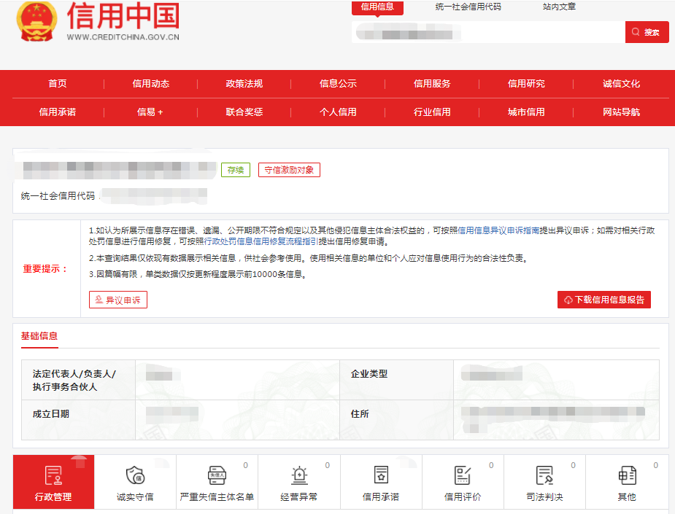

**“重大税收违法失信主体” 示例图片:**

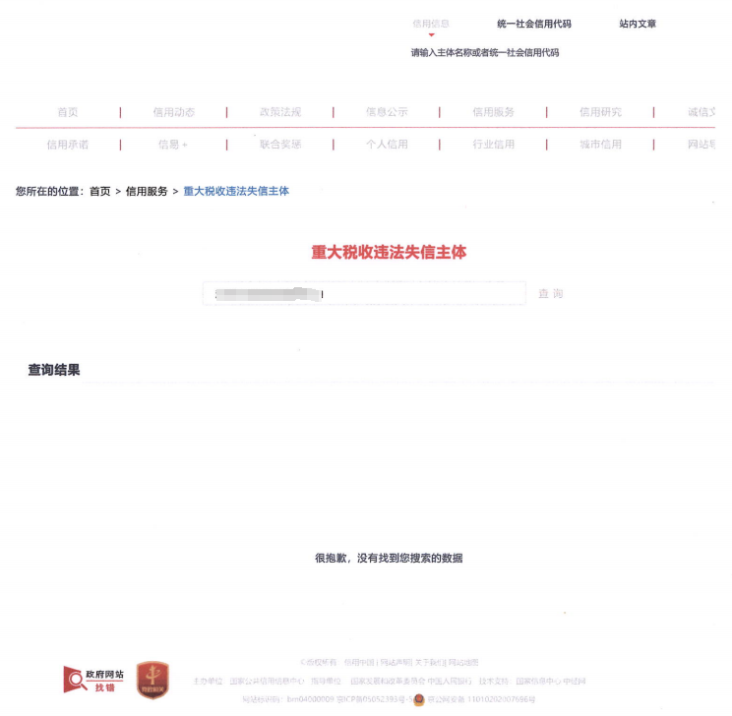

**“失信被执行人”示例图片：**

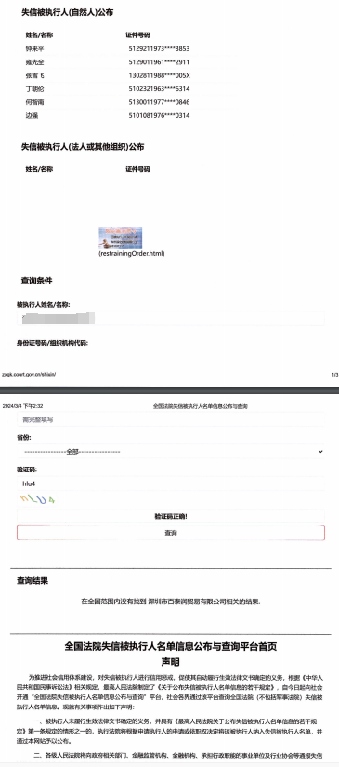

查询截图时间: 年 月 日 时 分(北京时间)

**注:供应商必须按要求提供自己单位的信用信息查询记录网络截图件｡**

**2.中国政府采购网信用信息查询记录网络截图件**

**中国政府采购网(www.ccgp.gov.cn)查询**

查询路径:首页—点击“政府采购严重违法失信行为记录名单”—输入企业名称 — 查找

**示例图片:**

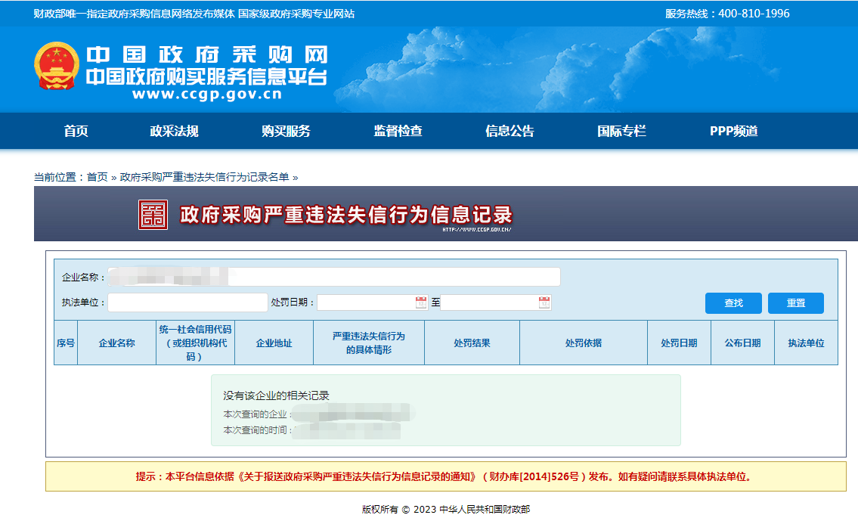

查询截图时间: 年 月 日 时 分(北京时间)

**注:供应商必须按要求提供自己单位的信用信息查询记录网络截图件｡**

**3.深圳市政府采购监管网查询记录网络截图件**

**（http://zfcg.sz.gov.cn/cgjg/cxda/index.html)**

**示例图片:**

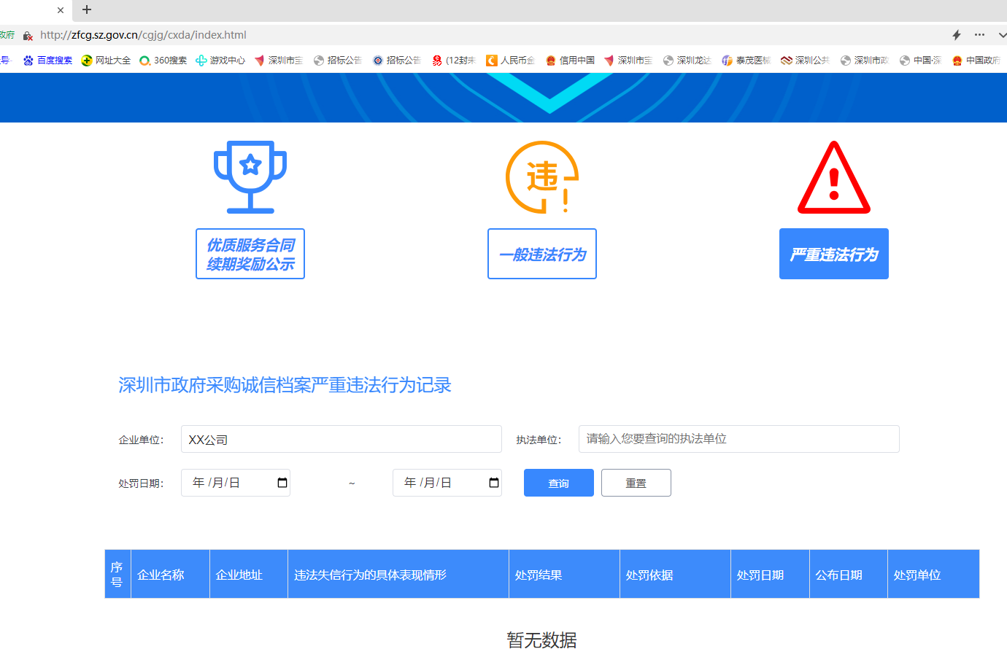

**示例图片:**

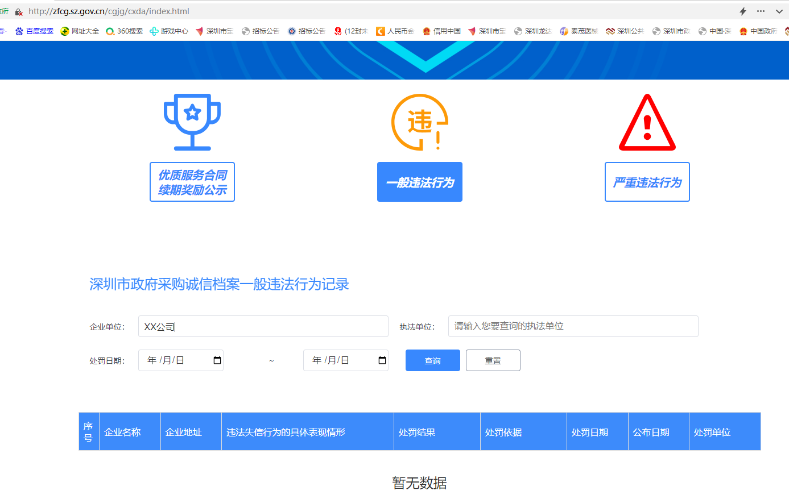

查询截图时间: 年 月 日 时 分(北京时间)

**注:供应商必须按要求提供自己单位的信用信息查询记录网络截图件｡**

**4. 深圳信用网**

**（[https://www.szcredit.org.cn/?cdType=sgsl&type=XZXK#/xyfw](https://www.szcredit.org.cn/?cdType=sgsl&type=XZXK" \l "/xyfw)）**

**示例图片：**

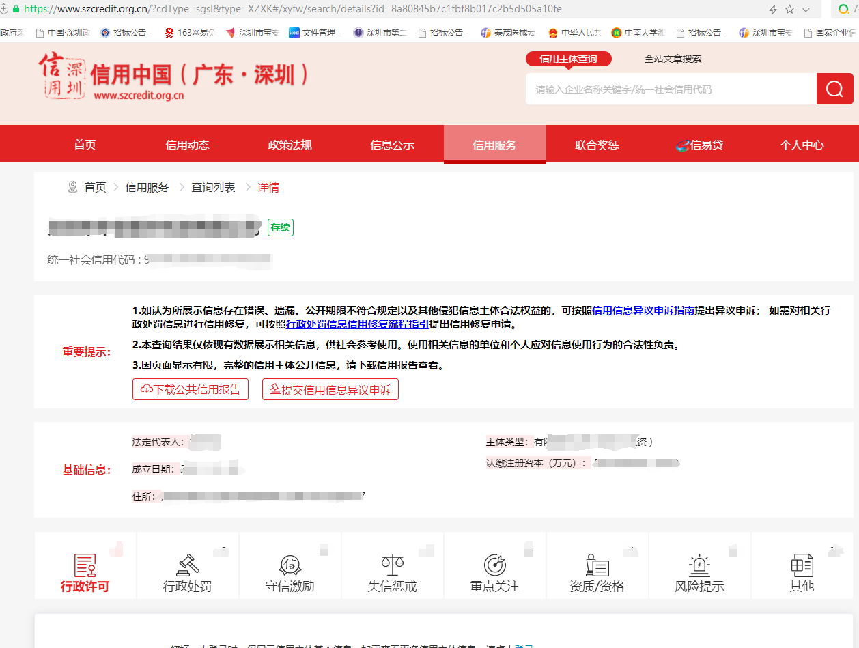

**5. 国家企业信用信息公示系统**

**(<https://www.gsxt.gov.cnindex.html>)**

**示例图片:**

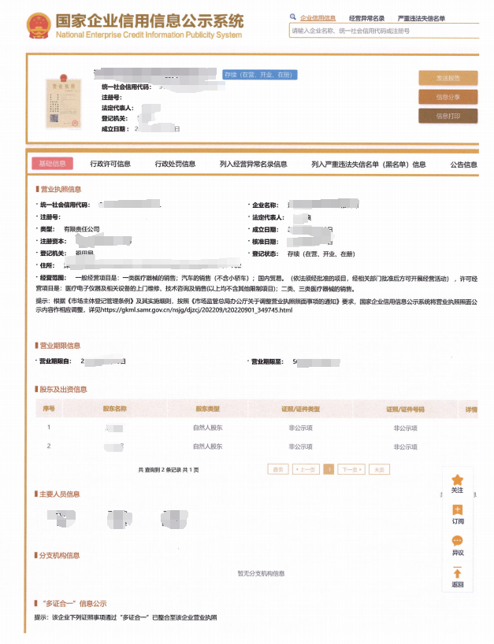

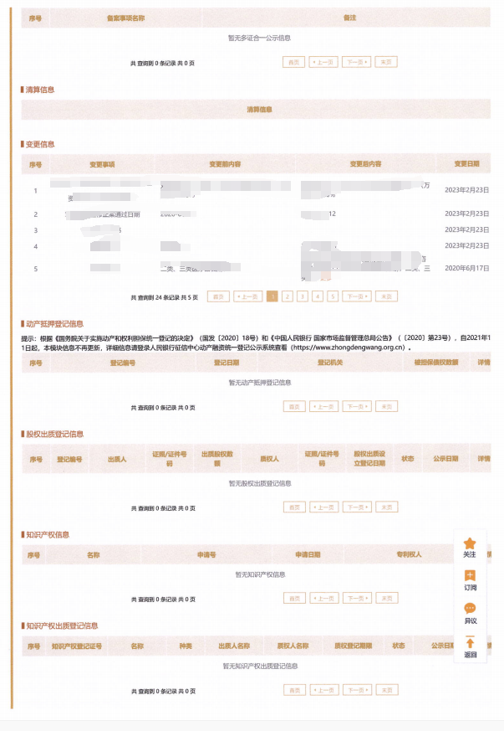

查询截图时间: 年 月 日 时 分(北京时间)

**注:供应商必须按要求提供自己单位的信用信息查询记录网络截图件｡**

**十六､项目详细实施/设计方案**

**十七、通过认证的证书（原件备验交扫描件）**

**十八、其他:投标资格证明文件,投标服务符合“招标文件”规定的证明文件,及投标人认为必要提供的其他内容｡**

（其他招标文件要求提供的资料或投标人认为需要补充的资料）

**十九、产品说明书（能证明具备所要求的参数）**

**二十、产品彩页（能证明具备所要求的参数的彩色原件）**

**二十一､报价单(价格不填)**

**采购编号:BYZBCG2025-1**

投标单位:

|  |  |  |  |  |  |  |  |  |
| --- | --- | --- | --- | --- | --- | --- | --- | --- |
| 项目名称 | 投标产品注册名称 | 品牌 | 规格型号 | 单位 | 数量 | 生产厂家 | 单价（元） | 总报价(元) |
|  |  |  |  |  |  |  |  |  |

全权代表签字:(盖章)

日期:

|  |  |  |  |  |  |  |  |
| --- | --- | --- | --- | --- | --- | --- | --- |
| 序号 | 名称（耗品、配件品种） | 品牌 | 型号和规格 | 单位 | 数量 | 生产厂家 | 单价（元） |
| 1. |  |  |  |  |  |  |  |

备注:

1､报价以人民币为结算单位,报名预审时投标文件须包含报价单(价格不填)｡

    2､此表在不改变格式内容时,可自行制作｡

3､谈判现场:递交填好报价的报价单(此报价单必须盖章并单独用信封密封,不要与其他文件装订一起,内容须与预审时提交的产品目录一致,如不一致,以预审时提交的投标目录清单为准)｡